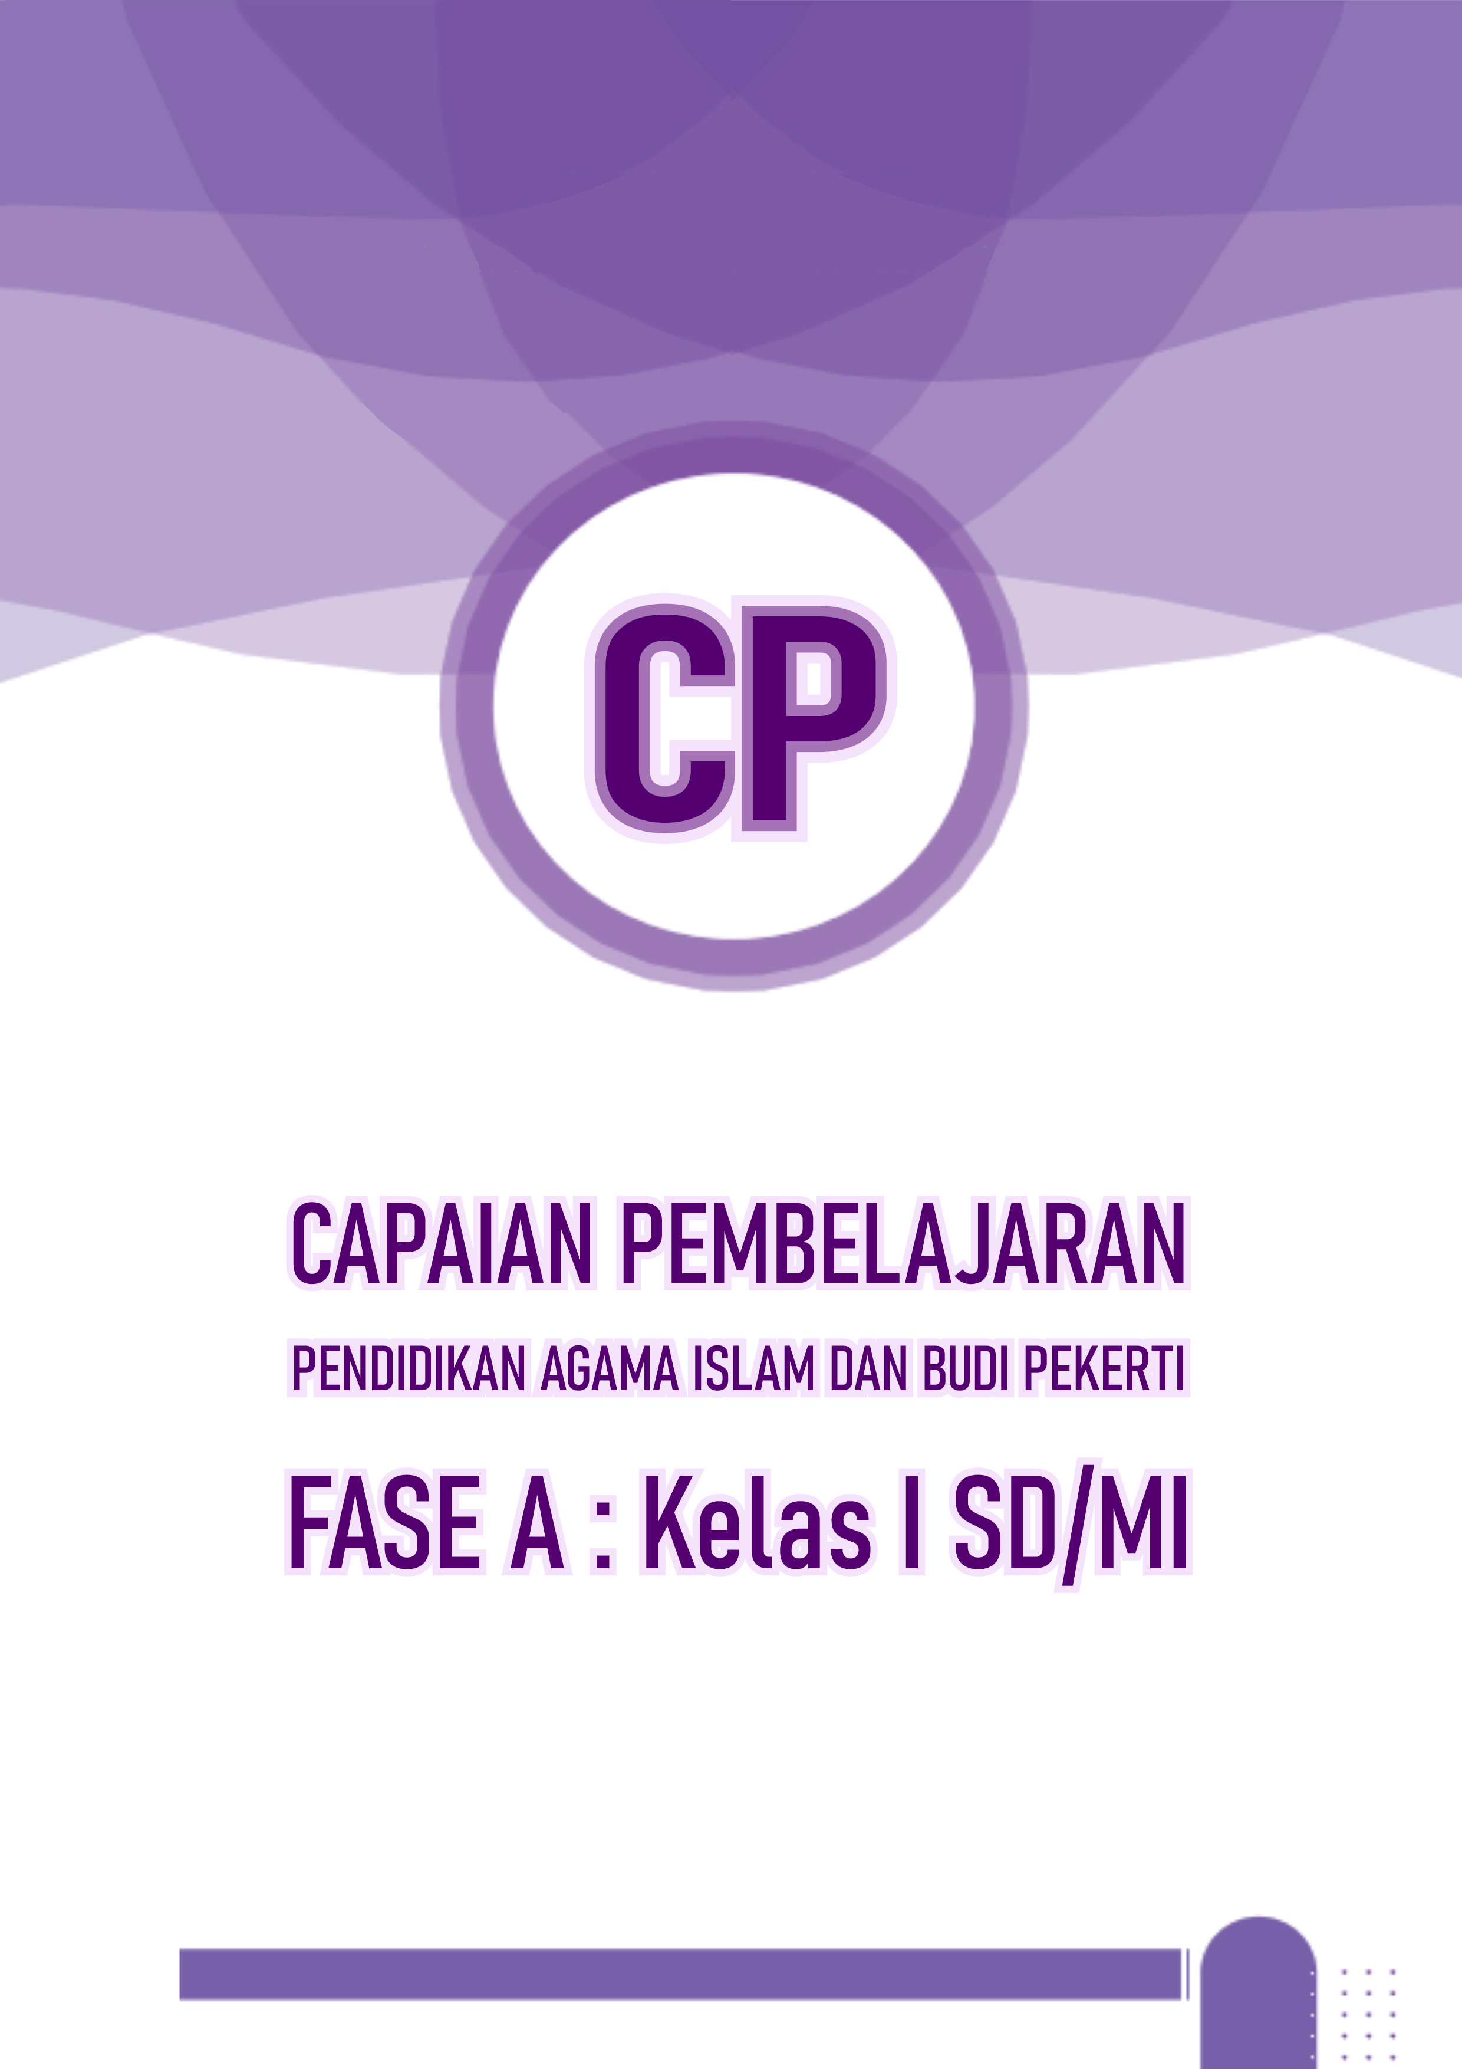


CAPAIAN PEMBELAJARAN (CP)
PENDIDIKAN AGAMA ISLAM DAN BUDI PEKERTI
FASE A (KELAS I SD/MI)
BERDASARKAN
KEPUTUSAN KEPALA BADAN KEBIJAKAN PENDIDIKAN DASAR DAN MENENGAH
KEMENTERIAN PENDIDIKAN DASAR DAN MENENGAH REPUBLIK INDONESIA
NOMOR 020 TAHUN 2026
LAMPIRAN II Halaman 6 dan 7

- CAPAIAN PEMBELAJARAN FASE A (Kelas I dan II SD/MI/Program Paket A)
Fase A (Umumnya untuk Kelas I dan II SD /MI/Program Paket A)
Pada akhir Fase A, murid memiliki kemampuan sebagai berikut:
1.1. Al-Qur'an Hadis
Membaca dan membedakan huruf hijaiah berharakat, huruf hijaiah bersambung; menghafal Surah al-Fatihah, beberapa surah pendek Al-Qur'an, dan hadis tentang kebersihan.
1.2. Akidah
Menjelaskan dan meyakini rukun iman, iman kepada Allah Swt., beberapa asmaulhusna, dan iman kepada malaikat.
1.3. Akhlak
Menerapkan akhlak terhadap Allah Swt. dengan menyucikan dan memuji-Nya, dan akhlak terhadap diri sendiri.
1.4. Fikih
Menerapkan rukun Islam, syahadatain, tata cara bersuci, salat fardu, zikir dan berdoa setelah salat.
1.5. Sejarah Peradaban Islam
Menceritakan kisah keteladanan beberapa nabi dan rasul.

- CAPAIAN PEMBELAJARAN BERDASARKAN ELEMEN
ELEMEN | CAPAIAN PEMBELAJARAN (DESKRIPSI)
Al-Qur’an-Hadis | Membaca dan membedakan huruf hijaiah berharakat, huruf hijaiah bersambung; menghafal Surah al-Fatihah, beberapa surah pendek Al-Qur'an, dan hadis tentang kebersihan.
Akidah | Menjelaskan dan meyakini rukun iman, iman kepada Allah Swt., beberapa asmaulhusna, dan iman kepada malaikat
Akhlak | Menerapkan akhlak terhadap Allah Swt. dengan menyucikan dan memuji-Nya, dan akhlak terhadap diri sendiri
Fikih | Menerapkan rukun Islam, syahadatain, tata cara bersuci, salat fardu, zikir dan berdoa setelah salat
SPI: Sejarah Peradaban Islam | Menceritakan kisah keteladanan beberapa nabi dan rasul

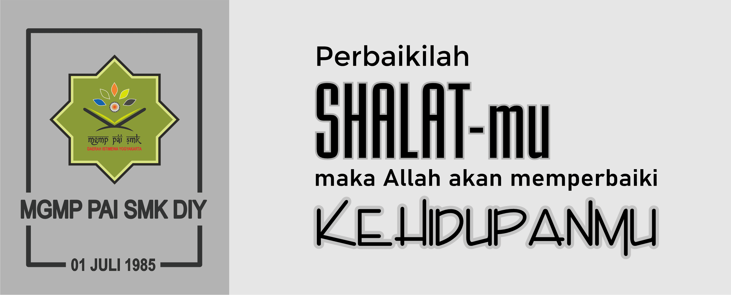

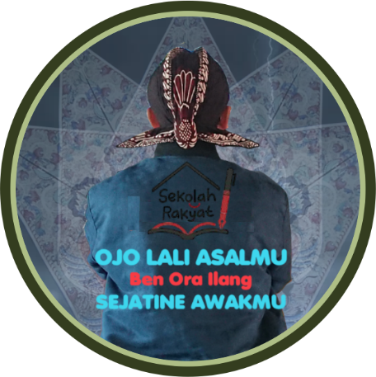

Penyusun : Dwi Priyana,S.Ag., M.Pd._GPAI SRMA 20 SLEMAN Daerah Istimewa Yogyakarta_IN PSP (Program Sekolah Penggerak)_CP. 081215735676

